BOLETÍN CRIMINOLÓGICO

# Nº 94

Instituto andaluz interuniversitario de Criminología

# FEBRERO 2OO7

**EVALUACIÓN DE LA VIDEOVIGILANCIA EN MÁLAGA: EL DISEÑO DE UN CUASI-EXPERIMENTO**

***Autor: Joel Miller***

En el ámbito de la criminología internacional, los investigadores prestan cada vez más atención a la eficacia de las iniciativas para reducir la delincuencia. En determinados países, incluso se comienza a estimar los resultados de las investigaciones científicas en el diseño de algunas políticas públicas. El trabajo que se presenta muestra el diseño de una evaluación que se esta llevando a cabo en el Instituto de Criminología de la Universidad de Málaga sobre un nuevo programa de videovigilancia. A partir del año 2007, varias videocámaras serán instaladas en determinadas calles y plazas del centro histórico de Málaga. De este modo, Málaga imitará a otras ciudades españolas que ya las han implantado, como Madrid o Barcelona. Hasta hora, sin embargo, nunca se había llevado a cabo una evaluación de la videovigilancia en España, por lo que desconocemos el impacto de esta medida en la reducción de la delincuencia y en el sentimiento de inseguridad de los ciudadanos.

Palabras clave: Videovigilancia, inseguridad ciudadana, control de la delincuencia, evaluación criminológica

## Introducción

El proyecto sobre la evaluación de la videovigilancia en Málaga tiene como objetivo informar acerca del impacto de las videocámaras sobre el nivel de delincuencia en sus calles, así como sobre el sentimiento de inseguridad ciudadana entre sus habitantes. Del mismo modo, pretende establecer si los efectos, positivos o negativos, de los cámaras se limitarán sólo a las calles en las que éstas van a ser instaladas, o si también afectarán a otras calles cercanas. Concretamente, la investigación se va a enfocar sobre las siguientes hipótesis:

1. La instalación de las videocámaras reducirá en términos generales la tasa de delitos en las calles y plazas donde van a ser instaladas. Se podrán incluso establecer diferencias entre los distintos tipos de delitos en el impacto de la intervención, influyendo más en los hurtos y robos, que en las agresiones y otros delitos más violentos.
2. La delincuencia se desplazará a otras calles colindantes donde no se hayan instalado las cámaras o incluso a otras zonas de la ciudad de características similares a la zona del centro histórico. Se podrán establecer diferencias entre los distintos tipos de delitos en cuanto al

desplazamiento, influyendo notablemente en los hurtos y robos, aunque no en las agresiones y otros delitos más violentos.

1. La instalación de las videocámaras mejorará el sentimiento de seguridad y por lo tanto reducirá el miedo al delito en los ciudadanos que frecuentan el centro histórico. Respecto a esto, se podrán establecer diferencias respecto a las calles con cámaras y a las calles sin cámaras.

Al considerar, como muestra la literatura ya existente, que el impacto será pequeño en el mejor de los casos, consideramos importante formular algunas cuestiones que pueden informar acerca del desarrollo del sistema de videovigilancia en el futuro:

1. ¿Qué proceso fue el utilizado por el ayuntamiento para elegir los tipos de cámaras, así como para la selección de las calles en las que instalarlas? ¿Se ha utilizado algún criterio de prevención?
2. ¿Cuál ha sido el proceso elegido para dirigir y monitorizar las 17 cámaras de vigilancia? ¿Parece eficiente?
3. ¿De qué modo la instalación de estas cámaras puede alterar la vida cotidiana de los ciudadanos y/o facilitar la detección de delincuentes?



Directora: Ana Isabel Cerezo Domínguez. Coordinadora: Fátima Pérez Jiménez. Publicado por la Sección de Málaga del IAIC. Edificio Institutos de Investigación, Tniversidad de Málaga. Campus de Teatinos, 2907I MALAGA

Tel: (95) 2I3 23 25 Fax: (95) 2I3 22 42. Depósito legal: MA 857/I996. ISS9:II37-2427.

[www.uma.es/criminologia,](http://www.uma.es/criminologia) [boletincriminologico@uma.es](mailto:boletincriminologico@uma.es) -Imprime: Gráficas Luis Mahave, S. L.

**Gráfico 1. Áreas de tratamiento y control**

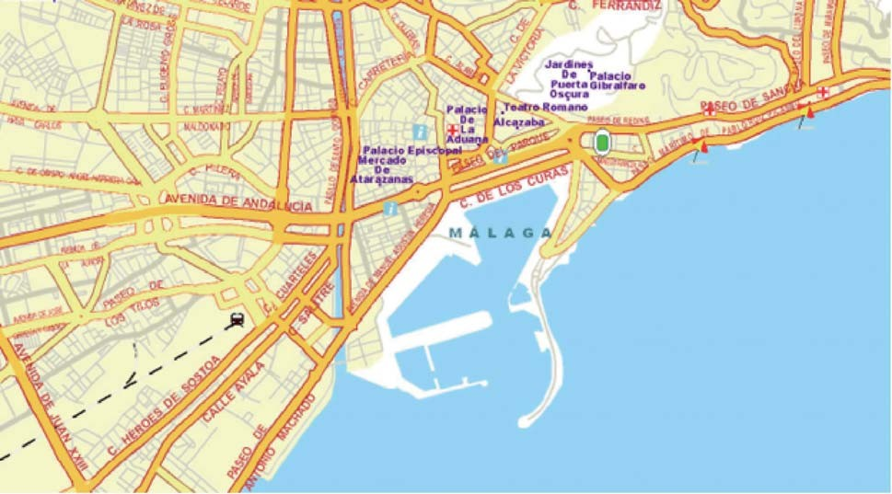

Tratamiento (centro histórico)

Control (grandes almacenes)

## Investigaciones anteriores

Aunque no hay evaluaciones de videovigilancia en España, existen antecedentes de proyectos de investigación sobre videovigilancia en otros países, como Gran Bretaña, EEUU o Canadá (Walsh y Farrington, 2002, Gill y Spriggs, 2005). En términos generales se puede afirmar que estos estudios señalan el escaso éxito abrumador de la videovigilancia sobre la reducción de la delincuencia. Sin embargo, sus resultados apuntan a algunas conclusiones interesantes y no tan pesimistas. He aquí algunas de éstas:

a) Los sistemas de videovigilancia no tendrían el mismo impacto sobre los delincuentes, siendo poco efectivo en relación a aquellos delitos violentos e impulsivos en comparación con los delitos

con acceso limitado y controlado.

1. La eficacia de la videovigilancia podría estar proporcionalmente relacionada con la cobertura y número de cámaras instaladas.
2. La videovigilancia podría ocasionar un desplazamiento del delito hacia otros lugares sin cámaras.
3. La eficacia de la videovigilancia puede depender también de factores tales como la organización de la sala de mando que supervise las cámaras, la relación entre sus dirigentes y la policía, así como si las cámaras son fijas o pueden moverse.
4. Es probable que el impacto de los sistemas de videovigilancia dependa del país: en las ciudades norteamericanas donde se han implantado el

efecto ha sido nulo, no ocurriendo así en Gran Bretaña.

## Diseño de la evaluación

Con el objeto de analizar los impactos de la videovigilancia en la ciudad de Málaga se va a emplear un diseño de investigación “cuasi- experimental”, en el que hemos identificado un área de “tratamiento” (zona en la que se instalarán las cámaras) y un área de “control” (zona con características similares al área de tratamiento donde no se van a instalar las cámaras). La ventaja de emplear este tipo de diseño es que se pueden aislar los impactos derivados de la intervención (que sólo tendría efectos en el área de tratamiento) de otros posibles impactos no derivados de la intervención, tales como factores

premeditados.

1. Los efectos de los sistemas de videovigilancia serían más eficaces en los garajes de automóviles que en los centros de las ciudades o sitios residenciales.

|  |  |  |
| --- | --- | --- |
|  | Tratamiento (centro histórico) | Control (grandes almacenes) |
| Calles con cámaras (tratamiento); o  Calles con características similares (control) | 10 sitios | 10 sitios |
| Calles cerca de cámaras (tratamiento); o Calles con características similares (control) | 10 sitios | 10 sitios |

1. La videovigilancia sería más efectiva en aquellos lugares

**Tabla 1. Cuatro tipos distintos de sitios**

**Gráfico 2. Relaciones entre sitios en áreas de Tratamiento y Control**

X

Cada sitio dentro el área de tratamiento tiene un emparejado similar dentro el área de control

X

X

Sitios

con X

cámaras

X

X

X

X

Sitios cerca de cámaras

Área de Tratamiento Área de Control

particular (por ejemplo: hurto, violencia, amenazas).

## Encuestas a ciudadanos

Para evaluar los posibles cambios en el sentimiento de inseguridad de los ciudadanos que transitan por las calles del centro de la ciudad, vamos a medir, a través de dos encuestas, esta percepción antes y después de la instalación de las cámaras de vigilancia en las dos áreas de estudio. Para ello debemos realizar las encuestas durante el mismo mes en el año 2006 y en el año 2007. Además, es importante,

económicos, nivel de desempleo, políticas policiales, etc. (que tendrían efectos en ambas áreas)

El siguiente gráfico muestra las localizaciones de estas dos áreas del centro de Málaga. El área de tratamiento está ubicada en el centro histórico, y el área de tratamiento se encuentra alrededor de unos grandes almacenes muy concurridos. Las dos áreas se encuentran separadas por el cauce de un río.

El diseño del estudio exige que tomemos exactamente el mismo tipo de medidas antes y después de la introducción de la videovigilancia.

Para mejorar la precisión de nuestro diseño, vamos a enfocar nuestra recolección y análisis de datos sobre 20 pares de sitios a través de las áreas de tratamiento y control (40 sitios en total). Es decir, que cada sitio en cada área tiene una pareja similar en la otra área, en función del tamaño de la calle, la concentración de tiendas y restaurantes o su distancia del centro comercial. También hemos dividido estos sitios entre calles con cámaras y calles cercanas a aquéllas con cámaras con el objeto de estudiar los posibles efectos del desplazamiento del delito. Todo ello se muestra gráficamente en la tabla 1 y en el gráfico 2.

Para asegurar la semejanza entre las áreas, cada sitio en cada

área tiene su emparejado en otra área que es similar según algunas características importantes (gráfico 2), incluyendo el tamaño de la calle, la concentración de tiendas y restaurantes, y su distancia del centro comercial del área.

## Análisis de datos de la policía

* Para evaluar los posibles cambios en los niveles de delincuencia vamos a utilizar datos de la policía. Analizaremos todos los datos del Cuerpo Nacional de Policía sobre delitos cometidos en las calles de Málaga durante un periodo de al menos 1 año antes y 1 año después de la instalación de las cámaras. Utilizando el software GIS “Arc View” se podrán identificar las calles en las que ha ocurrido cada delito. Podremos hacer varios tipos de comparaciones entre las áreas de control y tratamiento, antes y después de la implantación de la videovigilancia, con el fin de conseguir un mejor entendimiento acerca de las causas del impacto de las videocámaras en los niveles de delincuencia. Haremos estas comparaciones sobre todos los delitos en general y sobre determinados delitos en

durante el periodo de trabajo de campo, que las encuestas en las dos áreas (tratamiento y control) se pasen al mismo tiempo, y no una después de otra. Las entrevistas se realizarán a sujetos que transiten por las calles en cada uno de los 40 sitios o puntos diferentes. Realizaremos las entrevistas divididas igualmente entre 4 periodos de la semana y del día (25% de entrevistas en cada uno de los tiempos siguiente):

* Durante la mañana de un día laborable (lunes hasta jueves, 10.00 a 14.00)
* Durante la tarde/noche de un

día laborable (lunes hasta jueves, 18.00 a 22.00)

* Durante la mañana de un día

del fin de semana (viernes y sábado, 10.00 a 14.00)

* Durante la tarde/noche de un

día del fin de semana (jueves, viernes y sábado, 18.00 a 22.00)

## Entrevistas a los dirigentes y policías

Se van a realizar 20 entrevistas cualitativas a dirigentes del sistema de videovigilancia y a policías. Con ello, se espera aprender la forma en la que opera la videovigilancia, así como la manera en la que incide en la delincuencia. Las entrevistas serán

guiadas por las siguientes preguntas:

* ¿Qué proceso fue el utilizado

por el ayuntamiento para elegir los tipos de cámaras, así como para la selección de las calles en las que instalarlas?

* ¿Cuál ha sido el proceso

elegido para dirigir y monitorizar las 17 cámaras de vigilancia?

* ¿Han facilitado la detección y

detención de los delincuentes?

¿Cómo?

* ¿Hay sugerencias para mejorar el sistema de videovigilancia?

**Entrevistas a los comerciantes** Se van a realizar 20 entrevistas cualitativas a los comerciantes del centro histórico de Málaga. Las entrevistas consistirán en las siguientes

preguntas:

* ¿Cuál ha sido el impacto de las cámaras de videovigilancia en la comisión de delitos contra comercios?
* ¿Cuáles han sido los aspectos

positivos de su implantación para el sector de los comerciantes?

* ¿Cuáles han sido los aspectos

negativos de su implantación

para el sector de los comerciantes?

## ¿Cómo interpretar los resultados?

La tabla 2 muestra algunos efectos posibles de la instalación de las cámaras, así como los posibles impactos de los datos derivados de la evaluación. La tabla refleja la posibilidad de que las cámaras puedan tener efectos localizados sólo en las calles donde han sido instaladas, o en otras calles limítrofes. Sus efectos podrán ser positivos o negativos.

**Tabla 2. Interpretar resultados según hipótesis distintas**

|  |  |  |  |
| --- | --- | --- | --- |
| **Efecto** | **Datos en calles con cámaras** | **Datos en calles sin cámaras** | **Descripción** |
| Efecto “halo” | — | **—** | Las cámaras reducen delincuencia o miedo en ambas calles con cámaras y en calles cercanas. |
| Efecto local | — | O | Las cámaras reducen delincuencia o miedo sólo en calles con cámaras. |
| Desplazamiento | — | + | Las cámaras reducen delincuencia o miedo sólo en calles con cámaras, pero desplazan el problema hasta calles cercanas. |
| Ningún efecto | O | O | Las cámaras no tienen ningún efecto. |
| Efecto negativo local | + | O | Las cámaras aumentan la delincuencia o el miedo sólo en calles con cámaras (por ejemplo, las cámaras podrían aumentar niveles de ansiedad en la gente informada sobre niveles de delincuencia) |
| Efecto negativo general | + | + | Las cámaras aumentan la delincuencia o el miedo en ambas calles con cámaras y en calles cercanas. |

**Clave:** — Delincuencia/miedo se reduce en área de tratamiento, en la comparación a área de control O Delincuencia/miedo no cambia en área de tratamiento, en la comparación a área de control

+ Delincuencia/miedo se aumenta en área de tratamiento, en la comparación a área de control

**C O N C L U S I O N E S**

En el ámbito de la criminología internacional, los investigadores prestan cada vez más atención a la eficacia de las iniciativas para reducir la delincuencia. En determinados países, incluso se comienza a estimar los resultados de las investigaciones científicas en el diseño de algunas políticas públicas. Una técnica clave para producir una evidencia con la suficiente confianza sobre los efectos de la videovigilancia es la evaluación.

Actividad: